中国铁矿石价格指数（CIOPI）
中国钢铁工业协会 2019年5月14日印发

一、进口铁矿石价格（OPI）
5月14日，直接进口铁矿石62%品位干基粉矿到岸价格为93.12美元/吨（即1.5019美元/吨度），环比每吨下降1.12美元，降幅为1.19%，当月平均价格为93.74美元/吨。
5月14日，现货贸易进口铁矿石62%品位干基粉矿人民币含税价格为730.69元/吨，环比每吨下降7.56元，降幅为1.02%，当月平均价格为734.87元/吨。
5月14日，直接进口铁矿石58%品位干基粉矿到岸价格为84.69美元/吨（即1.4602美元/吨度），环比每吨下降1.03美元，降幅为1.20%，当月平均价格为85.07美元/吨。
5月14日，现货贸易进口铁矿石58%品位干基粉矿人民币含税价格为666.62元/吨，环比每吨下降6.04元，降幅为0.90%，当月平均价格为666.95元/吨。
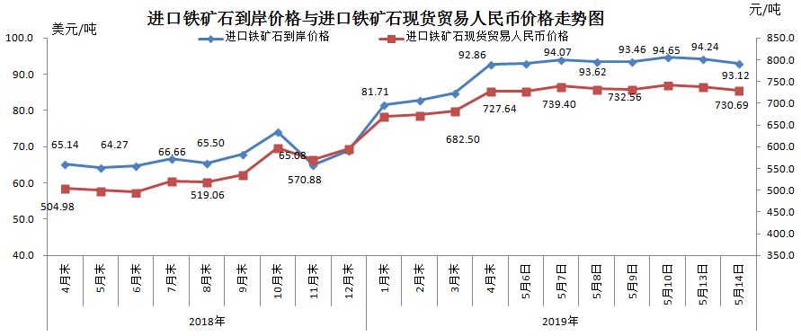
二、国产铁矿石价格
5月14日，国产铁矿石62%品位干基铁精矿含税价格为646.45元/吨，环比每吨上升0.04元，升幅为0.01%；比进口铁矿石低84.24元/吨，降幅为11.53%；当月平均价格为643.57元/吨，比进口铁矿石低92.30元/吨，降幅为12.42%。
5月14日，国产铁矿石65%品位干基铁精矿含税价格为724.62元/吨，环比每吨上升0.04元，升幅为0.01%；当月平均价格为721.38元/吨。
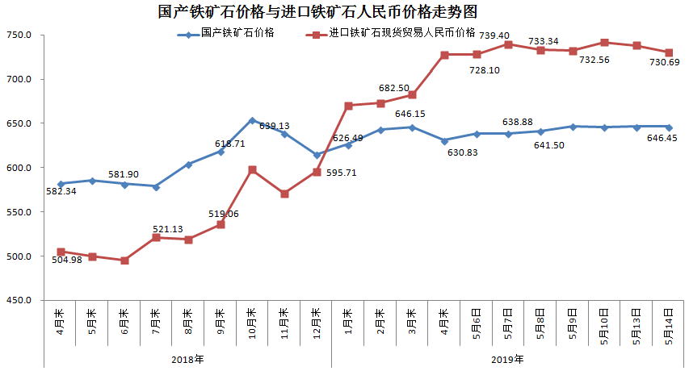三、中国铁矿石价格指数（CIOPI）
5月14日，中国铁矿石价格指数（CIOPI）336.68点，环比下降3.48点，降幅为1.02%。其中：国产铁矿石价格指数为293.93点，环比上升0.02点，升幅为0.01%；进口铁矿石价格指数为344.76点，环比下降4.15点，降幅为1.19%。
